# Упражнения: Класове и обекти

Можете да тествате решенията си в **Judge системата**: <https://judge.softuni.org/Contests/Practice/Index/3933>.

Състояние на настоящия учебен материал:

**Важно:** За да предадете решението на всяка задача в **Judge системата**, създайте и качете **архив** (.**zip**) с всички файлове на проекта **без** папките **bin** и **obj**.

## Клас "квадрат"

**Важно:** поради технически особености на SoftUni Judge трябва да имате **публичен клас StartUp** в namespace **_**01_ClassSquare. Кодът ви трябва да е структуриран по следния начин:

Дефинирайте клас **Square**, който има **едно свойство** - **Side** (int). Добавете **getter** и **setter**. В класа **StartUp** създайте инстанция на класа **Square** с размер на страната **6**. Отпечатайте неговите **обиколка** и **лице** в следния формат:

* **"Circumference: {обиколката на квадрата}"**
* **"Area: {лицето на квадрата}"**

### Насоки

1. В namespace-a **SquareCalculator** добавете клас **Square**.
   1. В панела **Solution** натиснете **десен бутон** на мишката върху името на класа

* 1. От падащото меню селектирайте [**Add**] **->** [**Class**]

* 1. В отворения прозорец селектирайте опцията **Class**, напишете името на класа – **Square** – и изберете[**Create**].

1. Добавете класа в **namespace** **_01_ClassSquare**

1. Добавете **частно поле side** и **публично свойство Side** с getter и setter

1. В класа **StartUp** създайте инстанция на класа **Square**

1. Задайте дължината на **страната на квадрата**, равна на **6**

1. Отпечатайте **обиколката** (circumference) и **лицето** (area) на квадрата



**Изход** в терминала:

## Клас "триъгълник"

**Важно:** поради технически особености на SoftUni Judge трябва да имате **публичен клас StartUp** в namespace _02_ClassTriangle. Кодът ви трябва да е структуриран по следния начин:

Дефинирайте клас **Triangle**, който има **три свойства**: **SideA**, **SideB** и **SideC** (цели числа). Добавете   
**getter**-и и **setter-**и. В класа **StartUp** създайте инстанция на класа **Triangle** със страни **6**, **12** и **16**. Отпечатайте **обиколката** на триъгълника в следния формат:

* **"Circumference: {обиколката на триъгълника}"**

### Насоки

1. В namespace-a **TriangleCalculator** добавете клас **Triangle** със **свойства SideA**, **SideB** и **SideC**

1. В класа **StartUp** създайте инстанция на класа **Triangle** и задайте дължините на **страните на триъгълника**

1. Изчислете и отпечатайте **обиколката** на триъгълника във формата "**Circumference: {обиколка}**"

**Изход** в терминала:

## Клас "триъгълник" с конструктор

Използвайте класа **Triangle** от миналата задача(запазен в същия namespace _02_ClassTriangle) и добавете **конструктор**, който приема **трите страни** на триъгълника. За да го **тествате**, в **StartUp** създайте **нова инстанция** на класа **Triangle** и като параметри на конструктора подайте **3** (дължината на **sideA**), **4** (**sideB**) и **5** (**sideC**).

### Насоки

1. Добавете **конструктор** на класа **Triangle**

1. В класа **StartUp** създайте нова инстанция на **Triangle** и подайте като **параметри на конструктора** страните със стойности **3**, **4** и **5**.

1. Изчислете и отпечатайте **обиколката** на триъгълника

**Изход** в терминала:

## Клас "триъгълник" с метод

Към класа **Triangle** от предишната задача (запазен в същия namespace _02_ClassTriangle) добавете **метод CalcCircumference()**, който **изчислява** и **връща обиколката** на триъгълника.

### Насоки

1. В класа **Triangle** добавете **метод calcCircumference()**, който да **изчисли** и да **върне** **обиколката** на триъгълника

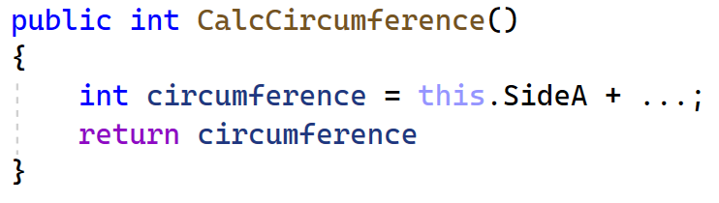

1. В класа **StartUp** запазете създадената инстанция, след това извикайте върху нея метода **CalcCircumference** и отпечатайте неговия резултат

**Изход** в терминала:

